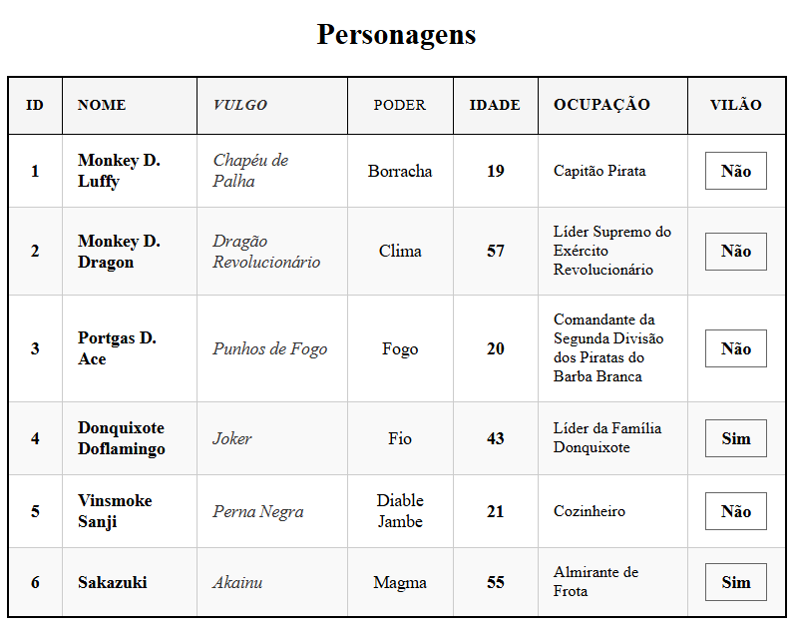

**Sistema de Personagens**

Utilize o script SQL com a tabela Personagem para resolução da atividade:

**Estrutura da Tabela Personagem:**

* **id** (INT, PRIMARY KEY, AUTO_INCREMENT)
* **nome** (VARCHAR(100))
* **vulgo** (VARCHAR(80))
* **poder** (VARCHAR(60))
* **idade** (INT)
* **ocupacao** (VARCHAR(50))
* **vilao** (BOOLEAN)

**1) Scripts SQL**

**a.** Crie a tabela Personagem com os tipos adequados (todos os atributos são OBRIGATÓRIOS) e insira todos os registros iniciais da tabela Personagem.

**b.** Busque todos os dados dos personagens com idade mínima de 21 anos.

**c.** Busque o nome e vulgo do vilão com a idade mínima.

**d.** Insira dois novos personagens, respectivamente:

* id = 10, nome: *Trafalgar D. Water Law*, vulgo: *Cirurgião da Morte*, poder: *Sala de Operação*, idade: 26, ocupação: *Médico*, não é um vilão.
* id = default, nome: *Marshall D. Teach*, vulgo: *Barba Negra*, poder: *Escuridão e Terremoto*, idade: 40, ocupação: *Capitão Pirata*, vilão.

**e.** Mostre a soma das idades dos personagens com a ocupação *Capitão Pirata*.

**f.** Atualize a ocupação de Luffy para *Capitão de Frota*.

**g.** Exclua o personagem com poder de Clima.

**h.** Busque a ocupação do vilão cujo vulgo seja *Akainu*.

**i.** Busque todas as informações dos personagens que não são vilões e têm menos de 50 anos.

**j.** Mostre a média de idades dos personagens que não são vilões.

**k.** Busque o nome e a idade do personagem cujo nome inicia com *Mon* e tenha exatamente 15 letras.

**l.** Busque todos os vulgos dos personagens que têm *D.* no nome e o vulgo inicia com a letra *P*.

**2) Modelagem de Dados**

De acordo com as descrições das entidades, devem ser criados os modelos no MySQL Workbench e realizados os devidos relacionamentos. Considere todos os campos obrigatórios, a não ser que seja requisitado o contrário, e tenha atenção especial à escolha dos tipos de dados:

* Um **personagem** deve ter um identificador único auto incremental, um nome, uma quantidade de vida, uma quantidade de dano e um local de origem.
* Um **NPC** (personagem não jogável) deve ter um identificador único e auto incremental, um nome, uma cidade de residência, um nível de charme (não obrigatório) e um nível de lábia (com valores de 0 a 5).
* Uma **classe** deve ter um identificador único auto incremental, um nome, uma descrição, um bônus de vida, um bônus de dano e um tipo de combate, que pode ser corpo a corpo, à distância ou mágico.
* Uma **arma** deve ter um identificador único, um nome, um peso, um valor e uma data de fabricação.
* Um **inimigo** deve ter um identificador único, um nome, uma raça, uma quantidade de vida e um nível de perigo (um número de 0 a 10).
* Uma **magia** deve ter um identificador único auto incremental, uma quantidade de dano, um nível de raridade (pode ser comum, rara, épica, lendária ou exótica – utilize o tipo de dados ENUM ('comum', 'rara', 'epica', 'lendaria', 'exotica')), que armazenará diferentes raridades, um local de aquisição e a informação se é possível adquiri-la.
* Um **personagem** pode ter uma ou mais armas, mas certas armas só podem ser adquiridas obrigatoriamente por um personagem.
* Um **personagem** pode ter nenhuma, uma ou várias magias, e cada magia pode ser adquirida por personagens distintos, sendo que o inventário de magias deve armazenar a capacidade de aquisição.
* Cada **personagem** pode conhecer vários NPCs, e cada NPC pode conhecer vários personagens; a variável que indica há quantos dias o personagem conhece o NPC é chamada tempoConhece, e a que representa o horário de início de trabalho de um NPC é chamada horaInicioTrabalho – deve-se ter atenção ao tipo de dado.
* Um **inimigo** pode ter uma e somente uma arma, e cada arma de inimigo só pode pertencer a ele mesmo exclusivamente.
* Uma **classe** pode conter vários personagens, mas um personagem só pode ter uma classe por vez.